

ГУДО « Центр творчества детей и молодёжи
Борисовского района»

Педагогический вернисаж
(интеллектуальное творчество)

Составители:
Методическая служба учреждения

Сборник материалов составлен с целью оказания методической помощи педагогам дополнительного образования по организации и проведению учебных занятий в объединениях по интересам естественно-математического, общественно-гуманитарного и социально-педагогического профилей
В сборник включены лучшие конспекты учебных занятий педагогов отдела интеллектуального творчества и иных профилей учреждения.
Данные материалы адресованы методистам и педагогам дополнительного образования, также могут быть использованы и педагогами учреждений общего среднего образования.

© Государственное учреждение дополнительного образования « Центр творчества детей и молодёжи Борисовского района »
СОДЕРЖАНИЕ

Открытое учебное занятие «Тайм-менеджмент» .....…………………… | 3
Открытое учебное занятие «Оказание первой помощи пострадавшим» ..………..………………………………………………… | 18
Открытое учебное занятие «Стереотипы – причина дисструктивного поведения» .…………….............................................. | 30
Открытое учебное занятие «Рука помощи» ..……..……………………. | 37
Открытое учебное занятие «Математический КВН» …………………. | 44
Открытое учебное занятие «Совет мудрецов» …………………………. | 53
Открытое учебное занятие «Articles: definite, indefinite, zero» …………………………………………………………… | 66

Открытое учебное занятие
«Тайм-менеджмент»

Составитель: Кочеткова Лариса Михайловна
Должность: педагог дополнительного образования
Объединение по интересам: «Бизнес - класс»
Тема: «Тайм-менеджмент»
Цель: повышение личной эффективности в организации своего времени.
Задачи:
- формировать представления об основных принципах тайм-менеджмента;
- знакомить с принципами использования таких инструментов тайм-менеджмента, как хронометраж, приоритезация, многозадачность;
- развивать навыки текущего планирования;
- обучать способам оптимизации временного ресурса;
- воспитывать бережное отношение к невосполнимому ресурсу личности – времени.
Форма проведения: тренинг
Возраст учащихся: 15-17 лет
Материально-техническое оснащение: доска; раздаточные материалы; ноутбук; мячик; секундомер; 3 комплекта пазлов; бланки тестов по количеству участников; 2 набора листочков Post-it.

Ход занятия:

1. Организационный момент (5 минут)
Задача: познакомить участников с целью, задачами и регламентом тренинга, мотивировать на активное участие в работе группы.
Содержание: метафора «Река знаний».
- Давайте представим себя на берегу «реки знаний и опыта» - эта метафора, как нельзя лучше, подходит к данной ситуации - ведь мы отправляемся в путешествие за новыми знаниями, опытом. Подумайте, чего вы ждете от совместной работы и напишите на стикере свое имя и продолжение фразы «Тренинг будет для меня, если…». В конце тренинга у вас будет возможность оценить его результативность лично для вас.

2. Основная часть
1 урок
2.1. Мини-лекция «Базовые навыки тайм-менеджмента» (10 минут)
- Суть тайм-менеджмента не в том, чтобы максимально уплотнить свой день задачи, требующими решения, а в том, чтобы разгрузить его от ненужных дел и более качественно выполнять самые важные и ответственные проекты.
Перечень базовых навыков тайм-менеджмента включают в себя следующее:
1. Точная оценка и расчет времени на выполнение конкретных задач;
2. Планирование времени
3. Учет индивидуальных особенностей и биоритмов в планировании
4. Правильная расстановка приоритетов
5. Умение работать в многозадачном режиме
- Мы еще не раз будем возвращаться к этому перечню, а пока подумайте над вопросом: «Что мне мешает быть эффективным в использовании такого ресурса как время?».
2.2. Групповая мини-дискуссия (5 минут) по активизации представлений о причинах неэффективного использования свободного времени.
Выслушиваю варианты ответов на вопрос «Что мне мешает быть эффективным в использовании такого ресурса как время?». Ведется поиск в ответах общее и различия, подытожить. В завершении дискуссии предложить выявить индивидуальные барьеры участников тренинга, которые препятствуют эффективному использованию времени с помощью опросника.
2.3. Диагностика индивидуальных барьеров, препятствующих оптимизации временного ресурса (10-15 минут). Каждому выдается бланк опросника, происходит устный инструктаж. По окончании заполнения, собрать заполненные бланки и сообщить, что к результатам этого теста мы обратимся после мини-лекции.
2.4. Мини-лекция «Причины неэффективности в организации личного времени» (10 мин).
Задача: охарактеризовать факторы, которые препятствуют эффективному использованию времени.
- Все факторы из-за которых нам не удается эффективно использовать свое время, можно разделить на три группы:
1 – Технические ошибки:
- Ошибки в расчете времени, необходимого для выполнения задачи;
- Для выполнения задач не отводится конкретное время и место в расписании;
- Для выполнения задач отводится неподходящее время;
- Ваше рабочее пространство не организовано должным образом/
2 – Объективные факторы:
- Вы перегружены непомерно большим объемом работ;
- Недостаточная концентрация внимания;
- Проблемы со здоровьем ограничивают ваши силы;
- Вы попали в полосу перемен
- Вы находитесь в обстановке с высоким уровнем помех;
- Вам мешает чужая неорганизованность.
3 – Психологические барьеры:
- Нет ясности в жизненных целях и приоритетах;
- Вы не умеете отказывать, и другие этим пользуются;
- Страх перед возможной неудачей;
- Страх перемен;
- Страх перед завершенностью;
- Перфекционизм;
- Низкая самомотивация.
Участникам предлагается вернуться к заполненным бланкам диагностики и выяснить, проблем какого уровня оказалось больше: технических, объективных или психологических?
2.5. Интерпретация результатов диагностики (10 мин.)
Дать участникам высказаться о полученных результатах, сделанных ими открытиях, раскрыть причины, которые препятствуют эффективному использованию времени.
2.6. Упражнение-визуализация «метафора времени» (15 мин.)
- Возможно, вас это удивит, но первый шаг к оптимизации такого ресурса, как время – это анализ восприятия времени. Действительно, как мы воспринимаем время? Подумайте сейчас, как вы себе представляете время и свои взаимоотношения с ним. Это может быть образ, символ, рисунок – что угодно. Самое главное – точность отражения вашего восприятия времени. У вас есть 1 минута на размышление. Затем мы это обсудим.
Обратить на эмоциональный знак образ времени. Если этот образ негативно заряжен, враждебен, то имеет смысл задуматься, что провоцирует такое восприятие времени. Обратить внимание на тесную связь между эмоциональной оценкой образа времени и степенью эффективности в обращении с этим ресурсом.

Резюме:
- Невозможно научиться продуктивно организовывать свое личное время, если его восприятие является негативным. Мы привыкли воспринимать время как нечто вечное, подвижное, безграничное. Кажется, что его всегда много. Проблемы возникают именно у тех, кто не чувствует его границ.
Вы будете удивлены, но на самом деле организация времени сродни организации пространства. Беспорядок в расписании вполне можно сравнить с беспорядком в шкафу. Важно осознать, что у времени есть границы, каждый день – это сосуд определенной вместимости, который вы наполняете делами. Можно заполнить его мусором (болтовня по телефону, общение в социальных сетях, компьютерные игры), а можно заполнить делами, которые работают на ваши жизненные цели.

Перерыв для отдыха (5 минут)
2 урок
2.7. Упражнение «Шестое чувство» (10 мин.)
Цель – демонстрация значимости хронометража.
- Предлагаю разбиться на 3 команды. Сейчас мы будем тренироваться в точности восприятия времени. Каждой команде демонстрирую и вручаю пазлы. Предлагаю посовещаться в команде и, не произнося вслух, написать на листочке количество минут, которое им необходимо потратить на сбор пазлов. Далее, по команде начинается работа над заданием. По окончании сопоставляем указанное и затраченное на сбор пазлов время.
Как правило команды переоценивают свои возможности и называют меньшее количество времени, чем-то, которое в действительности потратили.
Записать: эффективное обращение с временным ресурсом начинается с умения довольно точно определять количество времени, необходимое для решения отдельно взятой задачи.
2.8. Мини-лекция «Хронометраж» (5 минут)
Рассказать о процедуре хронометража. Привести примеры из личной жизни.
Домашнее задание: на протяжении недели фиксировать точное количество времени, которое уходит на решение рутинных, привычных задач. Знание о том, сколько времени тратится на выполнение определенной задачи, позволяет эффективно спланировать свой день.
2.9. Упражнение «Японский менеджер» (5 мин.)
Продемонстрировать участникам значимость планирования и выхода за рамки проблемной ситуации.
- Предлагаю измерить эффективность нашей группы. Критерий эффективности – время. Чем быстрее мы сделаем это упражнение – тем лучше. Каждый должен подбросить мячик, назвать свое имя и поймать его. Считать продолжительность с секундомером.
- Когда это упражнение предложили выполнить японским менеджерам, они нашли способ сделать его за 1 секунду. Решение: соединить руки и всем вместе произнести свое имя.
Предлагаю участникам результаты упражнения связать с темой тренинга: если потратить немного времени на планирование, анализ ситуации и поиск более быстрого решения проблемы, то можно достичь результат быстрее. Нашу эффективность ограничивают наши же стереотипы. Нужно смотреть на ситуацию нестандартно, под другим углом.
2.10. Мини-лекция «Принципы текущего планирования» (10 мин.)
Знакомство с принципами и инструментами текущего планирования. Если применить аналогию, представим, что ваш день – это платяной шкаф. Ваши ежедневные (еженедельные) дела – это вещи, которые находятся на его полках – временных отрезках.
- Как выглядит шкаф у хорошей хозяйки? Каждая вещь знает свое место. Поэтому ее не надо долго искать.. Но каким бы ни был большой шкаф, его объем все же ограничен. И мы не можем не учитывать этот факт, размещая в нем те или иные предметы гардероба.
- То же самое и наш день – это ограниченный промежуток времени. И пытаться запланировать (втиснуть) в него слишком большое количество задач, не учитывая время, которое нужно для их исполнения, означает неминуемое фиаско.
Записать: план распределения времени – это хорошо структурированное расписание, которое учитывает все наши виды деятельности. Каждая задача привязана к конкретному интервалу времени, как вещи в шкафу разложены по определенным полкам.
Далее происходит знакомство с инструментами и приемами текущего планирования:
- план распределения времени (time sheet),
- обзор задач,
- алгоритм сортировки задач,
- учет индивидуальных особенностей и биоритмов при составлении плана дня.
2.11. Практикум (15 мин.)
Анализ и обсуждение индивидуальных особенностей в планировании нагрузки.
Раздать бланки «Определение своих биоритмов и способов самовосстановления», а затем обсудить результаты работы в общем кругу. Далее дать попрактиковаться в применении навыков тайм-менеджмента.
Перерыв для отдыха (10 минут)
3 урок
2.12. Кейс-стади «Пчела Майя» (20 мин.)
Закрепление изученного материала, развитие навыков текущего планирования.
Всем участникам раздать бланки с кейсом и листы time sheet. Первые 5 минут работа с кейсом в индивидуальном режиме, далее объединить участников в группы по 3-4 человека и совместно в течение 10 минут составят плана неделю для главной героини, используя time sheet. Презентатор от каждой группы представляет результаты совместной работы, члены команды могут дополнять, уточнять сказанное им.
Наиболее эффективное решение «кейса»
Изучение нового материала. Предполагает использование таких навыков как: делегирование, многозадачность, учет своих индивидуальных возможностей. Если группа демонстрирует использование этих навыков, озвучить это как положительное обстоятельство, сделать на этом акцент.
3. Подведение итогов занятия (15 мин.)
3.1. Упражнение «Вредные советы». Закрепление ключевых навыков тайм-менеджмента.
Предложить закрепить полученные знания в форме «вредных советов» как у Григория Остера. Предложить участникам объединиться в пары и придумать один-два «вредных совета» желательно, но не обязательно в стихотворной форме. А затем записать их на доске.
3.2. Рефлексия (5 мин.)
Упражнение «Собираем чемодан». Каждому участнику предложить сказать, что ценного он возьмет с собой из нашего тренинга, чем станет пользоваться на практике.
- Подошел к концу наш тренинг и я прошу вас поделиться тем, что вы приобрели ценного за это время. Давайте представим, что перед нами лежит большой чемодан, который мы будем сейчас наполнять ценным багажом – новыми знаниями, идеями, откровениями, которые вы сегодня приобрели для себя. Начинает «наполнять» чемодан тот, у кого в руках мяч.
3.3. Информационная часть (5 мин.)
Домашнее задание: на протяжении недели фиксировать точное количество времени, которое уходит на решение рутинных, привычных задач. Знание о том, сколько времени тратится на выполнение определенной задачи, позволяет эффективно спланировать свой день.
Байка «Дровосек». Некий человек увидел в лесу дровосека, с большим трудом рубившего дерево совершенно тупым топором. Человек спросил его:
- Уважаемый, почему бы вам не наточить ваш топор?
- У меня нет времени наточить топор – я должен рубить! – простонал дровосек…
- Я хочу выразить благодарность участникам тренинга за то, что вы нашли время прийти и «заточить свои топоры».

Приложение а

БЛАНК ОПРОСНИКА «ФАКТОРЫ
НЕЭФФЕКТИВНОГО ОБРАЩЕНИЯ
С ВРЕМЕННЫМ РЕСУРСОМ»

Инструкция: Ниже представлены утверждения, касающиеся отношения ко времени. Пометьте, пожалуйста, в правом столбце «плюсом» те из них, которые свойственны вам.

№ | Вопросы | Мне это  свойственно
1. | Я редко успеваю своевременно выполнять свои обязанности
2. | У меня не хватает времени наводить порядок в доме и своих вещах
3. | Я не вношу дела и сроки в ежедневник, когда надо мне напомнят
4. | В моих записях непросто сориентироваться доже мне самому
5. | Я редко составляю план работы на день, неделю, иногда забываю важные вещи месяц
6. | Я иногда забываю важные вещи
7. | Мне редко удается точно рассчитать время на выполнение задания и уложиться в срок
8. | У меня дома полно дел, до которых месяцами не доходят руки
9. | Я редко могу сказать, на что ушло время в течение дня
10. | Я бодро начинаю работу, но заканчиваю вяло
11. | Я часто испытываю стресс
12. | У меня не хватает энергии для необходимых дел
13. | Я не могу долго концентрироваться на чем-то, часто отвлекаюсь
14. | Я чувствую напряжение и усталость от учебы
15. | Домашняя обстановка не располагает меня к продуктивной работе
16. | Я сильно завишу от планов других
17. | Мне трудно сказать «нет»
18. | Приступая к делам, теряюсь, так как не знаю, с чего начать
19. | Хватаюсь за кучу дел сразу, только потом понимаю, что не справляюсь с таким объемом
20. | Мне трудно четко сформулировать, к чему я стремлюсь в этой жизни
21. | Я расходую много времени понапрасну, на мелочи, потом каюсь
22. | Слишком долго работаю над задачами, пока не сочту результат идеальным
23. | Я постоянно откладываю выполнение работы на более поздний срок
24. | У меня есть привычка бросать дело на полпути

Суммируйте плюсы, которые вы отметили в бланке опросника в интервале:
От 1 до 9 =
От 10 до 16 =
От 17 до 24 =
И отметьте сумму баллов в бланке:

1-9 ваш результат:
Первый уровень. Технические ошибки:
1. Ошибки в расчете времени, необходимого для выполнения задачи.
2. Для выполнения задач не отводится конкретного времени и места в расписании.
3. Для выполнения задачи отводится неподходящее время.
4. Ваше рабочее пространство не организовано должным образом.
5. Задача слишком сложна и громоздка для того, чтобы ее решить в один присест.
Пункты 10-16 ваш результат:
Второй уровень. Объективные факторы:
1. Вы перегружены непомерно большим объемом работы
2. Недостаточная концентрация внимания
3. Проблемы со здоровьем ограничивают ваши силы
4. Вы попали в полосу перемен
5. Вы находитесь в обстановке с высоким уровнем перемен
6. Вам мешает чужая неорганизованность.

Пункты 17-24 ваш результат:
Третий уровень. Психологические барьеры:
1. нет ясности в жизненных целях и приоритетах
2. Вы не умеете отказывать, и другие этим пользуются
3. Страх перед возможной неудачей
4. Страх успеха
5. Страх перемен
6. Страх перед завершенностью
7. Перфекционизм
8. Низкая самомтивация

Приложение b

БЛАНК «ОПРЕДЕЛЕНИЕ СВОИХ БИОРИТМОВ
И СПОСОБОВ САМОВОССТАНОВЛЕНИЯ»

Часть 1. Письменно ответьте на следующие вопросы
Утро для меня – лучшее время для _________________________________________ и самое худшее время для _______________________________________________________
Середина дня для меня – лучшее время для __________________________________
и самое худшее время для __________________________________________________
Поздний вечер для меня – лучшее время для _________________________________
и самое худшее время для __________________________________________________

Часть 2. Отметьте ответы, которые верны по отношению к вам. Затем подумайте, есть ли другие способы восстановления вашей энергии.
Когда я устаю, я обычно восстанавливаю силы следующим образом:
- Меняю вид деятельности
- Выполняю физические упражнения
- Слушаю музыку
- Пересматриваю свои планы и цели
- Пытаюсь вздремнуть
- Ем высококалорийную пищу
- Делаю короткий перерыв
- Звоню друзьям
- Что-то д
Приложение c

КЕЙС СТАДИ «ПЧЕЛА МАЙЯ»

Майя – студентка четвертого курса, будущий журналист. Живет она в провинциальном городе, с мамой – главным бухгалтером ООО «Кластер» и младшей сестрой Надей, которой 9 лет.
Майя очень активна, талантлива и трудолюбива. Когда она училась в школе, то выпускала собственную стенгазету, а, обучаясь в вузе, регулярно публиковала свои статьи в институтской газете. Майя очень старательна и тратит уйму времени на подготовку к семинарам, тщательно шлифует каждый текст. Ее ответственность отмечают все преподаватели. Майю уважают студенты: она никогда не отказывает своим сокурсникам в просьбе о помощи, часто помогает им править тексты, оформлять задания. Ради друзей Майя готова примчаться по первому их зову, за что и заслужила репутацию отличного друга.
Майя – примерная дочь, она во всем старается помогать своей маме: присматривает за младшей сестренкой, дважды в неделю водит Надю в изостудию и в кружок бальных танцев по выходным, делает вместе с ней уроки. Также в обязанности Майи входит выгул собаки, полив цветов и еженедельная уборка в квартире, иногда – приготовление обеда.
Мечта Майи – сразу после окончания вуза уехать в столицу, устроиться на работу по специальности, в перспективе стать главным редактором. Однако есть определенные сложности на пути к заветной цели.
Во-первых, устроиться на работу, не имея опыта работы по специальности или хотя бы в смежной сфере, - практически невозможно. Как решить эту проблему, майя пока не знает, и у нее есть опасения, что совмещать учебу и работу будет довольно сложно. Во-вторых, в вузе, где учится Майя, достаточно слабая языковая подготовка, а в Москве требуются специалисты, владеющие английским на разговорном уровне. В-третьих, неплохо было бы поучиться вождению и получить водительские права. Ну и, наконец, участие и победа в конкурсах и проектах по журналистике тоже прибавили бы веса ее портфолио в глазах будущего работодателя.
Осложняет ситуацию постоянная нехватка времени. Майя уже забыла, когда последний раз встречалась с друзьями, когда у нее было время для себя самой. А ведь ей так хотелось заниматься йогой, она даже планировала записаться в группу, но отказалась от этой мысли, боясь, что едва ли удастся выкроить на это время. Каждый день похож на другой – институт, домашние обязанности, подготовка к семинарам, изредка – телевизор. Иногда Майе кажется, что она никогда не вырвется из этой рутины, и тогда она по ночам тихонько плачет а подушку. Но признаться кому-нибудь, что ей тяжело, Майя не хочет.
Инструкция: проанализируйте создавшуюся ситуацию, дайте оценку конкретным навыкам тайм-менеджмента Майи. Предложите способы решения проблемы и создайте приблизительный план распределения времени для главной героини.
Дополнительная информация
Занятия в институте: 5 раз в неделю с 8.30 до 14.00. Пятница и воскресенье - выходные.
Занятия йогой: 2 раза в неделю (пн., ср.) с 18.30 до 19.30. Поездка занимает 20 минут в одну сторону.
Занятия английским: 2 раза в неделю (вт., пн.) с 17.00 до 18.00. Поездка занимает 15 минут в одну сторону.
Курсы вождения (пн., ср., пятн.) 3 раза в неделю в утренние или вечерние часы (9.00 11.00; 18.00 -20.00). Поездка занимает 10 минут в одну сторону.
По своим биоритмам Майя - сова, приучившая себя быть жаворонком – вставать в 6 часов утра. Всю творческую работу она предпочитает выполнять поздно вечером, так как ей легче сосредоточиться. Ложится спать Майя обычно в 23.00.

Открытое учебное занятие
«Оказание первой помощи пострадавшим»

Составитель: Мороз Сергей Васильевич
Должность: педагог дополнительного образования
Объединение по интересам: «Волонтерский клуб»
Тема: «Оказание первой помощи пострадавшим»
Цель: обеспечение усвоения учащимися основных правил оказания первой помощи пострадавшим.
Задачи:
- обучать навыкам и умению оказывать само- и взаимопомощь при проведении спасательных работ;
- обобщать и систематизировать знания и умения участников объединения по вопросам личной и коллективной безопасности;
- развивать аналитическое мышление и самостоятельною деятельность участников объединения;
- воспитывать ответственность у участников объединения за качественное выполнение самостоятельной работы на занятии;
- воспитывать чувство взаимовыручки и коллективизма;
- вовлекать в волонтерскую деятельность;
Форма проведения: занятие-лекция с постановкой обучающей проблемы
Возраст учащихся: 16-18 лет
Материально-техническое оснащение и оборудование: плакаты; средства для оказания первой помощи, манекены; мультимедийный проектор, флип-чарт, ПК; бумага А4 и А2, маркеры разных цветов, спиртовые салфетки; одеяло.

Ход занятия:

1. Организационный момент
- Добрый день! Эпиграфом к нашему сегодняшнему занятию я взял слова Бернарда Шоу: «Теперь, когда мы умеем летать по небу, как птицы, плавать по воде, как рыбы, нам осталось одно – научиться жить на Земле, как люди».
(слайд №1)
Проверка внешней и внутренней (психологической) готовности участников объединения к занятию, отметить присутствующих.

- Сегодня мы продолжим изучать тему «Оказание первой помощи пострадавшим» ведь несчастные случаи, травмы и болезни могут случиться с нами внезапно. Поэтому, оперативность оказания помощи часто зависит от людей, находящихся рядом с пострадавшим (члены семьи, коллеги, прохожие).

2. Теоретическая часть
2.1. Повторение пройденного материала
- Прежде чем приступить к рассмотрению нового материала ответе на вопрос: Какие ключевые правила первой помощи вы знаете?
- Предотвращение стресса в неотложной ситуации. Перед тем как оказывать первую помощь, постарайтесь обрести контроль над своими эмоциями, успокойтесь и взгляните на ситуацию со стороны. Ни при каких обстоятельствах не ставьте под угрозу свою собственную безопасность.
- Психологическая первая помощь. На протяжении всего процесса оказания первой помощи поддерживайте пострадавшего. Общайтесь с ним дружелюбно, спокойно, с уверенностью. Деликатно объясните пострадавшему, что с ним произошло, и какую помощь вы собираетесь ему оказать. Слушайте пострадавшего и относитесь к нему с сочувствием и уважением.
- Избежание инфицирования. В случае открытой раны важно свести к минимуму риск инфицирования при контакте с пострадавшим. Если это возможно, перед оказанием первой помощи и после нее вымойте руки водой с мылом. Воспользуйтесь одноразовыми перчатками, если их нет, используйте полиэтиленовый пакет. Будьте осторожны с острыми предметами. Помните, что риск инфицирования спасателя при выполнении искусственной вентиляции легких невысок!
- Эмоциональная реакция после оказания первой помощи. Нередки случаи, когда люди, оказавшие первую помощь, впоследствии тяжело переживают это событие. Если вы пережили подобное, пообщайтесь со своими друзьями, семьей или коллегами. Если вас все равно что-то беспокоит, обратитесь за помощью к специалисту.

2.2. Изложение нового материала.
- Первая помощь – это комплекс необходимых мер, направленных на сохранение жизни и здоровья пострадавшего до момента оказания квалифицированной медицинской помощи.
При оказании первой помощи необходимо придерживаться следующих принципов:
- Осмотр места происшествия.
- Первичный осмотр пострадавшего.
- Вызов скорой помощи.
- Оказание первой помощи.\
      - Осмотр места происшествия
Важнейшей задачей при осмотре места происшествия является обеспечение безопасности. Поэтому, проводя осмотр места происшествия, убедитесь, безопасно ли оно для вас и для пострадавшего.
- Если место происшествия безопасно, приступайте к оказанию первой помощи на месте происшествия.
- Если место происшествия безопасно для вас, но опасно для пострадавшего, переместите его, используя один из доступных способов транспортировки, в безопасное место.
- Если вашей жизни или здоровью угрожает опасность, и вы не можете оказать первую помощь, вызовите специалистов, находясь на безопасном расстоянии.
Никогда не подвергайте свою жизнь опасности!

      - Первичный осмотр
Первичный осмотр пострадавшего – осмотр с целью выявления состояний, угрожающего его жизни и здоровью.
Шаги первичного осмотра
- Определение сознания.
- Обеспечение проходимости дыхательных путей.
- Определение дыхания.
- При необходимости вызовите скорую помощь.
- Следите за состоянием пострадавшего.
- Находитесь рядом до приезда скорой помощи.
Если пострадавший не реагирует, то предполагаем, что пострадавший находится без сознания.
Внимание!
Бессознательное состояние представляет угрозу жизни!
Ваши действия: (слайд №2)
- Позовите на помощь
- Вызовите скорую помощь
- Обеспечьте пострадавшему проходимость
дыхательных путей
Шаг 1. Определение сознания.
Обратитесь к пострадавшему: «Вам помочь?». Если ответа не последовало, похлопайте в ладоши, сдавите трапециевидную мышцу.
Шаг 2. Обеспечение проходимости дыхательных путей.
В бессознательном состоянии происходит расслабление мышц языка и может произойти его западение, вследствие чего, нарушается проходимость дыхательных путей. Обеспечить проходимость дыхательных путей возможно, запрокинув голову пострадавшего назад и приподняв его подбородок.
Ваши действия:
(слайд №3)
(слайд №4)
Положите свою руку на лоб пострадавшего и аккуратно, приподнимая кончиками пальцев второй руки подбородок, запрокиньте голову назад.
Шаг 3. Проверка наличия дыхания.
Для определения дыхания используйте зрительный, слуховой и осязательный контроль.
- Освободите грудную клетку от одежды
- Наклонитесь над пострадавшим. Смотрите, поднимается ли грудная клетка. Слушайте и ощущайте щекой дыхание пострадавшего (до 10 секунд).
Пострадавший дышит
- Переместите пострадавшего в восстановительное положение
- Следите за его состоянием, периодически проверяйте дыхание
Пострадавший не дышит
Проведите сердечно-легочную реанимацию.
Внимание!
Если вы не уверены, в норме ли дыхание пострадавшего, принимайте меры, такие же, как при отсутствии дыхания!
      - Вызов скорой помощи
Внимание!
Чтобы вызвать скорую медицинскую помощь, наберите 103. В странах Евросоюза наберите 112.
Предпочтительно, чтобы скорую помощь вызывал кто-нибудь другой. Это позволит Вам оставаться с пострадавшим и не отрываться от оказания первой помощи.
Четко сообщите:
- Точное место происшествия (адрес, местоположение)
- Что произошло и есть ли опасность
- Кто является пострадавшим лицом, и каково его состояние
- Характер оказываемой помощи
Скорая помощь должна вызываться в любой из следующих ситуаций:
- Бессознательное состояние или изменяющийся уровень сознания
- Проблемы с дыханием (затрудненное или его отсутствие)
- Боли в груди
- Сильное кровотечение
- Сильная боль в животе
- Рвота с кровью или кровянистые выделения (с мочой, мокротой и т.д.)
- Судороги
- Сильная головная боль или невнятная речь
- Травмы головы, шеи, спины
- Вероятность перелома костей
- Внезапно возникшие нарушения движений
- Огнестрельные или ножевые раны
- Пожар или взрыв
- Аварии на производстве
- Столкновение транспортных средств

      - Оказание первой помощи.
  - Восстановительное положение
Показания к перемещению пострадавшего в восстановительное положение:
- Пострадавший находится без сознания, но дышит.
Ваши действия:
- Попросите кого-либо вызвать скорую помощь или сделайте это сами.
- Снимите очки пострадавшему, если таковые имеются.
- Станьте перед пострадавшим на колени. Убедитесь, что обе его ноги вытянуты.
- Поместите ближнюю к вам руку пострадавшего под прямым углом к его телу.
- Другую руку пострадавшего приложите тыльной стороной ладони к его щеке (с вашей стороны). Придерживайте руку в данном положении.
- Своей свободной рукой согните дальнюю от вас ногу пострадавшего в колене. При этом стопа пострадавшего должна стоять на земле.
- Используйте колено пострадавшего в качестве рычага. Потяните на себя согнутую в колене ногу. Поверните пострадавшего на бок в вашу сторону.
- Придайте ноге такое положение, чтобы колено и бедро образовывали между собой прямой угол.
- Запрокиньте голову пострадавшего назад, чтобы ничто не препятствовало проходимости дыхательных путей.
- Убедитесь, что рот пострадавшего открыт и повернут к полу.
- Следите за дыханием пострадавшего.
(слайд №5)
(слайд №6)
Дополнительная информация
- Если у пострадавшего есть сильное кровотечение – сначала остановите кровотечение, а затем переместите пострадавшего в восстановительное положение
- Если возникла необходимость уложить в восстановительное положение беременную женщину, предпочтительнее повернуть ее на левый бок
- Если у пострадавшего отсутствует сознание, и вы предполагаете у него травму позвоночника, но видно, что пострадавший дышит, не перемещайте его в восстановительное положение, находитесь рядом, наблюдайте за дыханием пострадавшего до прибытия квалифицированной помощи.

  - Сердечно-легочная реанимация (СЛР)
При остановке сердца нарушается кровообращение организма. В результате кислород не поступает к жизненно важным органам. Если работа сердца не возобновляется в течение 5-7 минут, то происходят необратимые процессы в головном мозге. Такое состояние требует незамедлительных реанимационных мероприятий, которые увеличивают шансы на выживание пострадавшего до прибытия квалифицированной медицинской помощи. Сердечно-легочная реанимация (СЛР) – это сочетание непрямого массажа сердца и искусственной вентиляции легких.
Непрямой массаж сердца обеспечивает подачу крови к сердцу и головному мозгу, искусственная вентиляция легких – подачу кислорода в кровь.
Внимание!
При проведении СЛР пострадавший должен находиться на жесткой поверхности! В исключительных случаях допускается проведение реанимационных мероприятий в постели, но при условии, что матрац жесткий.
Ваши действия:
- Попросите кого-либо вызвать скорую медицинскую помощь. Если никого рядом нет, сделайте это сами.
- Сделайте 30 надавливаний на грудину.
- Затем сделайте 2 вдоха пострадавшему.
- Поочередно делайте 30 надавливаний на грудину и 2 вдоха в легкие пострадавшего.
- Не прерывайте реанимационные мероприятия пока не:
- Приедет скорая медицинская помощь или вас сменит другой спасатель
- Нормализуется дыхание пострадавшего
- Устанете
Техника выполнения непрямого массажа сердца
- Станьте возле пострадавшего на колени
- Положите основание ладони на грудину пострадавшего (центр грудной клетки пострадавшего; у мужчин ориентиром может служить межсосковая линия).
- Положите основание второй ладони на первую ладонь (старайтесь, чтобы пальцы не касались грудной клетки пострадавшего).
- Убедитесь, что ваши плечи находятся над грудной клеткой пострадавшего. Во время проведения надавливаний руки в локтях не сгибаются.
- Сделайте надавливание на грудину.
- Производите надавливания плавно, постоянно удерживая руки на грудине.
- Каждый раз после того, как вы произвели надавливание, дайте грудной клетке полностью подняться.
- Время надавливания и промежуток времени, когда грудная клетка должна подняться, по продолжительности должны быть равными.
- Произведите 30 надавливаний на грудину со скоростью 80-100 надавливаний в минуту.
- Произведите два вдоха пострадавшему.
Техника выполнения искусственного дыхания
- Запрокиньте голову пострадавшего назад и приподнимите ему подбородок.
- Большим и указательным пальцами зажмите нос пострадавшего.
- Обхватив губами рот пострадавшего, сделайте выдох в рот пострадавшего в течение одной секунды.
- Следите, за тем, чтобы грудная клетка приподнялась.
- Не меняя положения головы пострадавшего, посмотрите на грудную клетку пострадавшего, чтобы убедиться, что она опускается.
- Сделайте второй вдох.
- Продолжите непрямой массаж сердца.
Сердечно – легочная реанимация взрослому пострадавшему
- Определите наличие сознания.
- Откройте дыхательные пути пострадавшему: запрокиньте голову и приподнимите подбородок, определите наличие дыхания.
(слайд №7)
Сердечно – легочная реанимация ребенку (от года до полового созревания)
- Определите наличие сознания.
- Откройте дыхательные пути пострадавшему: запрокиньте голову и приподнимите подбородок, определите наличие дыхания.
- Попросите кого-либо вызвать скорую медицинскую помощь.
- Произведите 30 надавливаний на грудину на глубину примерно одной трети от глубины грудной клетки (проводим надавливания одной рукой, но если вы не обладаете достаточной силой, предпочтительнее использовать обе руки).
- Сделайте 2 вдувания.
- Продолжайте проведение сердечно-легочной реанимации.
Примечание: Если рядом никого нет, кто бы смог вызвать скорую помощь, то сначала проведите реанимационные мероприятия в течение одной минуты, а затем вызовите скорую помощь сами.
(слайд №8)
Сердечно – легочная реанимация младенцу (от рождения до года)
- Определите наличие сознания, слегка потрогав младенца за конечности.
- Определите наличие дыхания (не запрокидывая голову).
- Попросите кого-либо вызвать скорую медицинскую помощь.
- Произведите 30 надавливаний на грудину на глубину примерно одной трети от глубины грудной клетки двумя пальцами.
- Сделайте 2 вдувания, обхватив губами одновременно рот и нос пострадавшего.
- Продолжайте проведение сердечно-легочной реанимации.
Примечание: Если рядом никого нет, кто бы смог вызвать скорую помощь, то сначала проведите реанимационные мероприятия в течение одной минуты, а затем вызовите скорую помощь сами.
(слайд №9)
Дополнительная информация
Процедура проведения сердечно-легочной реанимации очень утомительна. Поэтому, если рядом с пострадавшим оказалось несколько людей, обученных первой помощи, рекомендуется смена спасателей каждые две минуты, с целью сохранения качественного оказания первой помощи, лучше, если через каждые две минуты спасатели будут сменять друг друга.
Чем меньше времени потрачено на смену спасателей, тем лучше!
Реанимация без искусственного дыхания
Многие люди в силу различных причин не готовы провести искусственное дыхание пострадавшему. В таких ситуациях всегда лучше сделать надавливания на грудину, чем вообще ничего не предпринимать.

3. Практическая часть
3.1. Закрепление пройденного материала.
Участники занятия разбиваются на микро группы и выполняют творческое задание по изготовлению информационного плаката «Принципы оказания первой помощи», по окончанию работы комментируют результаты труда.

3.2. Отработка практических навыков имений
Полученные знания по оказанию первой помощи отрабатываются в группах на манекенах. По окончанию отработки приемов и методов оказания первой помощи каждой группе предлагается применить полученные навыки и умения в решении различных чрезвычайных ситуациях.

4. Домашнее задание
- В качестве домашнего задания я предлагаю Вам составить свои ситуационные задачи по сегодняшней теме, которые могут случиться в быту, и разработать алгоритм их решения, протестировать своих близких на знание правил оказания первой помощи.

5. Подведение итогов
Разобрать типичные ошибки, отметить лучших участников занятия, ответить на вопросы, обобщить изученное, сделать выводы.

6. Контроль психоэмоционального состояния
Участники занятия рассказывают о своем состоянии, делятся о наиболее понравившихся моментах занятия, выражают свою удовлетворённость или не удовлетворённость качеством и содержанием занятия.

Литературные и информационные источники:
      - Айзман, Р. И. Основы безопасности жизнедеятельности и первой медицинской помощи / Р. И. Айзман. - М., 2004.
      - Белов, С. В. Безопасность жизнедеятельности / С. В. Белов. – М., 2000.
      - Европейское руководство по оказанию первой помощи / Отдел образования представительства Красного Креста Бельгии во Фландрии; пер. Белорусское Общество Красного Креста. – Минск: ООО «Белсэнс», 2010. – 40 с.: ил.

Открытое учебное занятие
«Стереотипы – причина дисструктивного поведения»

Составитель: Максименко Андрей Игоревич
Должность: педагог дополнительного образования
Объединение по интересам: «Стимул»
Тема: «Стереотипы – причина дисструктивного поведения»
Цель: создание в молодежной среде предпосылок для лучшего понимания и решения проблем, связанных с социальными различиями и стереотипами и для искоренения дискриминации и деструктивного поведения.
Задачи:
- расширять знания учащихся о стереотипах, их пагубном влиянии на поведение;
- формировать умения распознавать стереотипы, осмысленно принимать решения без пагубного влияния со стороны;
- формировать критическое отношение к стереотипам и мифам в отношении социальных различий воспитание стремления к непрерывному совершенствованию своих знаний;
- развивать мышление, внимание;
- воспитывать чувство коллективизма.
Форма проведения: тренинг-практикум
Возраст учащихся: 15 - 17 лет
Материально-техническое оснащение: бумага А4; маркеры; карточки (раздаточный материал).
Ход занятия:

Программа тренинга
Время проведения | Тема
9.00 – 9.05 | Введение в тему.  Презентация целей и задач. Основные понятия.
9.05 – 9.15 | Что такое стереотипы и социальное неравенство.  Дискуссия по методу «4 угла».
9.15 – 9.30 | Последствия стереотипного поведения. Дискриминация в отношении уязвимых групп населения  Упражнение «Зашифрованный стереотип».
9.30 – 9.50 | Связь деструктивного поведения и стереотипного мышления.  Упражнение «Ярлыки».
9.50 – 10.00 | Подведение итогов. Рефлексия.  Обсуждение полученных знаний, обратная связь, постановка участниками целей для дальнейшего применения полученных знаний.

1. Организационный момент
Приветствие.
Педагог: Сегодня мы с вами поговорим о том, с чем живем и даже не задумываемся о их существовании, они нами манипулируют, и мы идем у них на поводу, они сбивают нас с толку и мешают нашему общению с окружающими… Это – стереотипы. Что это такое?

2. Теоретическая часть
Дискуссия по методу «4 угла».
Цель: ознакомить участников со стереотипами, определить отношение в группе к стереотипам.
Продолжительность: 10 мин.
Необходимые материалы: Листы А4, маркер.
Ход работы: В аудитории в разных углах располагают варианты ответов, например «Да, Нет, Свое мнение, Не определился». Группе задают вопросы, участники выбирают соответствующий их решению вариант и занимают место под ним. После этого руководитель выборочно спрашивает у участников почему они выбрали ту или иную сторону. Данный метод позволяет быстро определить отношение группы к проблеме из зрительно определить количество осведомленность группы.
Примеры вопросов:
- Инвалид не способен за собой ухаживать самостоятельно.
- Мужчины не плачут, если мужчина плачет он не настоящий мужчина.
- Пожилой человек занимается тем ,что ходит по поликлиникам и обсуждает молодежь.
- Женщины плохие водители.
- Ребенок не может иметь своего мнения.
- Лучшие руководители мужчины.
- Из ребенка сироты не вырастит хорошего человека.
(Задача педагога помочь учащимся развеять стереотипы и сформировать устойчивое поведение ориентированное на толерантное восприятие окружающих).
3. Практическая часть
Упражнение «Зашифрованный стереотип»
Цель: расширить представление участников о стереотипах и ярлыках относительно уязвимых групп.
Продолжительность: 15 мин.
Необходимые материалы: маркеры, листы бумаги, карточки.
Ход работы: Группа делится на подгруппы 5-6 человек. Каждой группе раздаются карточки с написанными 2-3 стереотипами и ярлыками. Участникам надо в течение 5-7 минут зашифровать свои стереотипы схематически в виде рисунков или сценок. Затем каждая команда показывает свои рисунки или сценки, а остальные определяют, что за стереотип зашифрован и обсуждают, как его «развеять».

Упражнение «Ярлыки»
Цель: Продемонстрировать на практическом примере связь деструктивного поведения и стереотипного мышления.
Продолжительность: 20 мин.
Необходимые материалы: карточки ,стулья.
Ход работы: Каждому участнику группы на спину закрепляется карточка с написанной ролью. Например, «Инвалид», «Милиционер», «Пожилой человек», «Домохозяйка», «Бизнесмен», «Человек странной внешности», «Заучка», «Эмигрант». Участник не знает своей роли, но может видеть роли остальных участников. Далее дается следующая ситуация: «Во время отдыха на лыжном курорте произошли погодные аномалии. Вы вместе с остальными участниками не можете выбраться из гостиницы. Ближайшие две недели вам придется есть, спать, находиться в одном помещении, доверять вашим соседям. Вы должны выбрать с кем вы будете жить в одном номере. Но места ограничены, один из участников обречен будет остаться без жилья. Если большинство участников в номере против другого, то он обязан уйти». В классе расставляются по три-четыре стула в круг имитируя номера гостиницы, на один стул меньше чем участников. Далее все расходиться, знакомятся и выбирают соседей. Через 10 минут ведущий останавливает обсуждение, и участники смотрят, кто с кем живет. Далее разрешается снять свою карточку и посмотреть на роль.
В данном упражнении очень важно провести качественную рефлексию. Акцентировать внимание на чувствах участников. Продемонстрировать позитивные или негативные стороны выбора. Обозначить, что человек является человеком вне зависимости от его социальной роли.

4. Подведение итогов. Рефлексия.
Результаты:
Результаты достигнуты согласно поставленным целям. Участники данной группы относятся непосредственно к группам риска, что делает проведение тренинга максимально нацеленной. Работа с данной аудиторией требует от тренера выдержки, навыков фасилитации и способности добиваться авторитета у участников. Достаточно глубоко удалось проработать тему стереотипов, обсудить их не только в общих чертах, но и в таких областях, как семья, профессия, работа. Группа была живой и интересной. Достаточно быстро удалось найти контакт. Дискуссия была легкой и оживленной. После тренинга участники обращались с дополнительными вопросами, проявляли заинтересованность к более глубокому изучению конфликтологии и способам выхода из трудных семейных ситуаций.

Татьяна, 15 лет, 10 «А»класс: «В школе за 10 лет нам дают большой объем знаний, многое из которых нам не потребуется. Неужели нельзя чаще выделять уроки на такие тренинги. Для меня они были реально полезны. Такие знания можно сразу применять, а иногда они могут спасти жизнь. Даже родители были удивлены и выслушали меня с интересом. А ведь они взрослые люди и не знают простых вещей. Как сказал папа: «Нас учили только считать и гвозди забивать».

Настя, 15 лет: «…моя мама бизнесмен и я хочу продолжить ее работу, когда выучусь. Я не раз замечала, что у нее бывают проблемы с тем, что она «бизнес леди», теперь я смогла понять, почему и что с этим делать. Как избавлять от ярлыков…»

Метод «Чемодан, мясорубка, корзина»
Роль педагога. Мотивировать участников, чтобы каждый, даже если не хочет оглашать свои мысли, записал их на стикер. Это необходимо делать, чтобы участники с подсознательного уровня вынесли знания на осознанное применение. Также, не маловажной частью, для педагога является картинка «Корзина», она дает возможность совершенствовать свою работу и предоставлять участникам только актуальную для них информацию.
Цель: подвести итоги, закрепить знания.
Необходимые материалы: стикеры, маркеры.
Ход работы.
На доске или ватмане бумаги нарисовано три картинки:
«Чемодан» - те знания, которые участник прямо сейчас готов применять в повседневной жизни.
«Мясорубка» - та информация, которую еще стоит осмыслить, обдумать, прежде чем принять.
«Корзина» - та информация, которая была лишней.
Каждый участник получает по три листика стикера, желательно разноцветных, и записывает свои мысли в соответствии с картинками. Потом по очереди зачитывают и приклеивают на картинки.
Если работа с группой проводится не на разовой основе, а на постоянной, то желательно сохранить стикеры и вернутся к ним через 1-2 месяца и обсудить результаты.

Литературные и информационные источники:
1. Захарова, С. Н. Гендерное воспитание детей и учащейся молодежи: учебно-методическое пособие / С. Н. Захарова, В. В. Чечет. – Минск: БГУ, 2011. – 119 с.
2. Краснощекова, Н. В. Сюжетно – ролевые игры для детей / Н. В. Краснощекова. – Ростов н/Д, 2007.
3. Микляева, Н. В. Социально-нравственное воспитание детей: Конспекты занятий / Н. В. Микляева. – М. : Айрис-пресс, 2009.
4. Щетинина, А. М. Полоролевое развитие детей: методическое пособие / А. М. Щетинина. – М. : ТЦ Сфера, 2010.
5. Клециной, И. С. Практикум по гендерной психологии / И. С. Клециной. – СПб. : Питер, 2003.
6. Шелухина, И. П. Мальчики и девочки: дифференцированный подход к воспитанию подростков / И. П. Шелухина. – М. : ТЦ Сфера, 2008.

Открытое учебное занятие
«Рука помощи»

Составитель: Наркевич Надежда Геннадьевна
Должность: педагог дополнительного образования
Объединение по интересам:
«Познай-ка»
Тема: «Рука помощи»
Цель: создание условий для развития чувства принадлежности к группе
Задачи:
- обучать сотрудничеству и умению совместно решать поставленные задачи, согласовывать свои действия с другими, учиться разрешать конфликтные ситуации;
- развивать речь, умение рассказывать о себе;
- снимать физическое и психическое напряжение;
- воспитывать доброжелательное и доверительное отношения друг к другу, чувства эмоционального сопереживания.
Форма проведения: мини-тренинг
Возраст учащихся: 6-8 лет
Материально-техническое оснащение: схематические иллюстрации; маркеры, карандаши; листы А4; игрушка.

Ход занятия:
Структура занятия
I. Организационная часть:
1. Приветствие
2. Правила работы в группе.
II. Основная часть.
1. Упражнение «Доброе утро»
2. Упражнение «Чемодан»
3. Упражнение «Три лица»
4. Упражнение «Только вместе!»
5. Упражнение «Быстрые превращения»
6. Упражнение «Волшебное дерево»
7. Упражнение «Раскрасить любовью»
III. Рефлексия

1. Организационный момент
Педагог:
- Здравствуйте. Прежде чем мы с вами начнем, давайте вспомним правила поведения в нашей группе.

2. Основная часть
1. Упражнение «Доброе утро».
Цель: используемая в игре игрушка поможет начать занятие нетрадиционным, особым образом, укрепляющим чувство собственного достоинства участников.
Каждый участник получает возможность поприветствовать своих одноклассников и рассказать, что его в этот день радует, что он хочет сделать, какое у него настроение. Это чрезвычайно эффективный ритуал, он пробуждает у участников интерес, стимулирует их готовность прислушиваться друг к другу и, самое главное, дарит им возможность почувствовать себя в центре всеобщего внимания.
Педагог:
- Сядьте, пожалуйста, образуя круг. Сегодня я принесла вам вот такую игрушку. Мы будем передавать ее друг другу по кругу. Тот, в чьих руках она окажется, сможет рассказать какое у него настроение, как прошло начало дня, или что интересного произошло за то время, пока мы не виделись.
(Дети выполняют упражнение)

Педагог:
-Сегодня я приглашаю вас в страну «Хорошего настроения». Но что бы попасть туда, давайте соберем с вами чемодан в дорогу.

2. Упражнение «Чемодан»
Цель: развитие навыков общения
Педагог:
-Представьте, что в центре нашего круга стоит чемодан, который мы собираем в дорогу. Только в наш необычный чемодан мы по очереди будем «класть» то, что хотим пожелать каждому из нас. Например, я кладу в наш чемодан улыбку, хорошее настроение, здоровье (радость, любовь, дружбу) и т. д.
(Дети выполняют упражнение)

3. Упражнение «Три лица»
Цель: развитие интуиции и интереса к подражанию.
Педагог:
- Я покажу вам сейчас три выражения лица. При этом я хочу, чтобы вы мне подражали. Сначала я покажу вам печальное лицо. Вспомните, как выглядит грустный человек. А теперь пусть каждый из вас сделает печальное лицо. Какие жесты нам лучше всего делать руками, чтобы выразить печаль?
Сейчас я покажу вам свирепое лицо. Все представили, как это выглядит? Давайте все сведем брови, оскалим зубы и сожмем кулаки.
Третье лицо — счастливое. Для этого давайте все широко улыбнемся и прижмем руку к сердцу.
Вы поняли, как выглядят эти три лица? Давайте попробуем еще раз: печальное, свирепое и счастливое.

Педагог:
-Теперь разделитесь на пары и встаньте со своим партнером спиной к спине. Давайте еще раз повторим все три выражения лица. Сделаем все по очереди печальное лицо, свирепое, а потом счастливое. Теперь вы сами будете выбирать одно из трех лиц. Когда я сейчас досчитаю до трех, вам надо будет быстро повернуться к партнеру и показать ему выбранное вами выражение лица. Задача состоит в том, чтобы, не сговариваясь заранее, показать то же самое лицо, что и ваш партнер. Готовы? Раз, два, три. Покажите свое лицо партнеру. Какая пара выбрала одно и тоже лицо?
(Дети выполняют упражнение)

4. Упражнение «Только вместе!»
Цель: в ходе этой игры дети получают возможность почувствовать то же, что и их партнер. Для этого им необходимо настроиться друг на друга. Очень хорошо, если у детей есть возможность поиграть в эту игру с разными партнерами.
Педагог:
- Разбейтесь на пары и встаньте, пожалуйста, спина к спине. Сможете ли вы медленно-медленно, не отрывая своей спины от спины партнера, сесть на пол? А теперь мне очень интересно, сможете ли вы точно также встать? Постарайтесь определить, с какой силой вам нужно опираться на спину своего партнера, чтобы обоим было удобно двигаться.
(Дети выполняют упражнение)
Анализ упражнения:
— С кем тебе вставать и садиться было легче всего?
— Что было самым трудным в этом упражнении?

5. Упражнение «Быстрые превращения»
Цель: здесь мы используем метод креативного движения, благодаря которому участники смогут получить возможность для выражения своих фантазий, в качестве творческой паузы, например, после длительной "сидячей" работы.
Педагог:
-Сейчас вы начнете ходить по классу. Когда я скажу "Внимание", вы должны остановиться. В этот момент я скажу вам, кого вы должны изобразить.
-Теперь вы все должны превратиться в Бабу-Ягу.
Теперь все — роботы. Встаньте парами и покажите друг другу, что вы роботы.
Другие превращения: грустный клоун, веселый танцор, нервный грабитель, утомленный бегун на короткую дистанцию, улыбающийся манекен, боксер перед борьбой, певец, заслуживший аплодисменты.
(Дети выполняют упражнение)

6. Развивающее упражнение «Волшебное дерево» (художественно-продуктивная деятельность)
Педагог: - Сейчас вы поделитесь на две команды. У каждой из команд будет нарисованное дерево. Но оно будет не обычное. Мы с вами нарисуем волшебное дерево, на котором будут расти все те разнообразные и прекрасные цветы, которые растут в стране Хорошего настроения. Выберите любой карандаш, цвет которого вам больше всего нравится и нарисуйте на дереве свой волшебный цветок.
(Дети выполняют упражнение)

7. Упражнение «Раскрасить любовью»
Педагог:
- Как вы показываете другим людям, что вы их любите? Каким образом вы сами понимаете, что другой человек вас любит?
-Сейчас разделитесь, пожалуйста, на пары. Теперь вытяните руки вперед и представьте себе, что они покрыты чудесным цветом любви. (Вы сами тоже вытяните руки вперед.) Какой цвет вы для себя выберете? Я хочу, чтобы вы показали сейчас друг другу, как сильно вы друг друга любите. Для этого вы сейчас «раскрасите» друг друга цветами любви, нежности, добра, ласки. Сейчас я покажу вам как это можно сделать (подхожу по очереди к нескольким участникам и начинаю их «раскрашивать» — легкими круговыми движениями рук скользя сверху вниз по голове, плечам, рукам, туловищу, ногам. Таким образом, как бы растапливаются льдинки недоверия. Говорю каждому участнику, какой цвет для него выбрала).
Педагог:
- Сначала приготовьте свои ладошки для "раскрашивания": потрите их друг о друга. Почувствуйте, как ваши ладони становятся все теплее и теплее. Пока вы трете ладошки, подумайте о том, как много любви в вашем сердце. (15 секунд.) - А теперь начните раскрашивать друг - друга по очереди. Начните с головы и постепенно спускайтесь ниже. «Окрашивайте» уши, потом щеки, затылок. Через плечи опускайтесь по рукам к ладоням. Наконец, от бедер по ногам переходите к коленям и ступням. (30 — 60 секунд).
(Дети выполняют упражнение)
Педагог:
-Теперь поменяйтесь ролями. (Повторите, пожалуйста, всю инструкцию заново.) Теперь у вас есть несколько минут, чтобы обсудить друг с другом ваши ощущения.
(Дети выполняют упражнение)
Анализ упражнения:
— Что ты чувствовал, когда "окрашивали" тебя?
— Что ты чувствовал, когда "окрашивал" своего партнера?
— Видел ли ты тот цвет, в который тебя "окрашивал" твой партнер?
— Испытывал ли ты какие-нибудь ощущения в ладонях, когда "окрашивал" своего партнера?
— Какие нежные и ласковые мысли ты посылал своему партнеру?
— Что было для тебя трудно в этой игре?

3. Подведение итогов
Обсуждение, обмен впечатлениями.
Дети берут стульчики и садятся в круг.
Рефлексия
Педагог:
- У меня снова в руках игрушка. Сейчас, передавая ее друг другу, расскажите о вашем настроении. Что вам больше всего понравилось сегодня делать? Что запомнилось?

Литературные и информационные источники:
1. Хозиев, В. Б Практикум по психологии формирования продуктивной деятельности дошкольников и младших школьников / В. Б. Хозиев. – М. : Academia , 2002.
2. Дольто, Ф. Заповедный мир детства. / Франсуаза Дольто. - Рама Паблишинг, 2015.
3. Хухлаева, О. В. В каждом ребенке-солнце. Психология ребенка от 0 до 11 / О. В. Хухлаева. - М. : Академический проект , 2016.
4. Аверин, В.А. Развитие личности ребенка от семи до одиннадцати лет / В. А. Аверин, М. В. Осорина, И. М. Слободчиков. - М. : Генезис, 2010.
5. Истратова, О. Н. Практикум по детской психокоррекции. Игры, упражнения, техники / О. Н. Истратова. – М. : Феникс, 2013.
6. Мардер, Л. Д. Цветной мир. Групповая арт-терапевтическая работа с детьми дошкольного и младшего школьного возраста / Л. Д. Мардер. - М. : Генезис, 2007.

Открытое учебное занятие
«Математический КВН»

Составитель: Свериденко Людмила Леонидовна
Должность: педагог дополнительного образования
Объединение по интересам: «Развивающая математика»
Тема: «Математический КВН»
Цель: привитие интереса к математике, развитие логического мышления, развитие познавательных и творческих способностей у детей, интуиции, внимания.
Задачи:
- выявлять степень усвоения учащимися логических задач;
- расширять знания учащихся, развивать познавательный интерес к изучению математики;
- воспитывать стремление к непрерывному совершенствованию своих знаний; формировать дружеские отношения.

Форма проведения: интеллектуальная игра
Возраст учащихся: 11-12 лет
Материально-техническое оснащение и оборудование: мультимедиа; ПК.

Ход занятия:

1. Организационный момент
Педагог:
КВН я открываю! Добрый день, мои друзья!
Две команды на турнире, их сейчас представлю я:
Вот команда "Треугольник", пусть узнает каждый школьник,
Будут им, сказать хочу, все заданья по плечу!

И второй команды здесь всех достоинств и не счесть.
Номер два зовётся "Кругом" – тонкие и друг за друга,

Чтоб игра пошла как надо, Я жюри представить рада.

- Жюри – это высший исполнительный орган конкурса. Все члены жюри – крепкие здоровые люди, и поэтому не имеют права болеть ни за одну команду.
Наш конкурс судят:…

Заповеди жюри:
- Не торопитесь делать быстрый вывод.
- Входите в положение команды.
- Умело разрешайте противоречия.
- Помните, что в спорах рождается истина.
- Не делайте прогнозов относительно победителей.
- Не злоупотребляйте правами.
- При подсчете очков посмотрите внимательно на сумму чисел в правой и левой колонке.
- Подумайте, как их переместить, чтобы суммы были равны.

Заповеди конкурса:
- Не отдавайте соперникам ничего, кроме дани восхищения.
- Проиграли – не расстраивайтесь: в следующий раз выиграете.
- Выиграли – не обольщайтесь: в следующий раз можете проиграть.
- Из себя не выходите, иначе ничего нужного из вас не выйдет.
- Верьте в справедливость жюри и помните: члены жюри не саперы и могут ошибаться много раз.

И пусть сильней кипит борьба,
Острей соревнование.
Успех решает не судьба,
А только ваши знания.

Разминка
Каждый правильный ответ – 3 балла
- Какой город состоит из 101 имени? (Севастополь: Сева + 100 +
+ Поль)
- Сколько граней у неочищенного карандаша? (8)
- Какой цифрой оканчивается произведение всех четных двузначных чисел? (0)
- На какое число надо разделить 4 чтобы получилось число12? (1/3)

Загадки
Каждый правильный ответ – 5 баллов

Метаграммы
В метаграмме зашифровано определенное слово. Его нужно отгадать. Затем в расшифрованном слове следует одну из указанных букв заменить другой буквой, и получится новое слово.

-1-
Я приношу с собою боль,
Лица по форме искажение,
А «Ф» на «П» заменишь коль,
То я всего лишь знак сложения. (Флюс – плюс)

-2-
Когда я – месяц, то легко дыша,
Ты, как и снег, на солнце словно таешь.
Коль вместо «Т» в меня поставишь «Ш»,
То под меня ты бодро зашагаешь. (Март – марш)

-3-
Он – грызун не очень мелкий,
Ибо чуть побольше белки.
А заменишь «У» на «О» –
Будет круглое число. (Сурок – сорок)

Шарады
В шараде требуется отгадать определенное слово. Каждое слово отгадывается не сразу, а по частям.
-1-
Первое можно засеять вторым,
А в целом мы часто на даче лежим. (Га-мак)

-2-
Число и нота рядом с ним,
Да букву припиши согласную.
А в целом – мастер есть один,
Он мебель делает прекрасную. (Сто-ляр)

-3-
Сначала мера,
Затем нота и местоимение,
А в целом воинское соединение. (Ар-ми-я)

Логогрифы
В логогрифах надо догадаться, о каком слове идет речь вначале. Затем в расшифрованное слово надо вставить добавочно одну или две буквы, и получится новое слово.

-1-
Арифметический я знак,
В задачнике меня найдешь во многих строчках,
Лишь «О» ты вставишь, зная как,
И я – географическая точка. (Плюс – Полюс)

-2-
Я – цифра меньше десяти,
Меня тебе легко найти.
Но если букве «Я» прикажешь рядом встать,
Я всё – отец и ты, и дедушка, и мать. (Семь – семья)

-3-
Чтоб поддержать скворечню
Иль антенну я гожусь.
С мягким знаком я, конечно,
Сразу цифрой окажусь. (Шест – шесть)

Эстафета
Каждое правильно выполненное действие – 3 балла
Члены команд поочередно (по одному действию) решают пример. В примере 8 действий ⇒ максимальный балл – 24

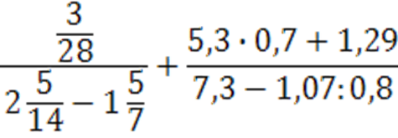
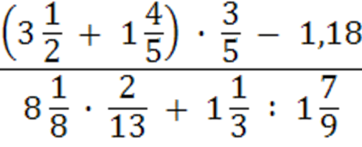

Кроссворд
За правильно разгаданный кроссворд – 4 балла + за скорость
4 балла – первой команде
3 балла – второй команде

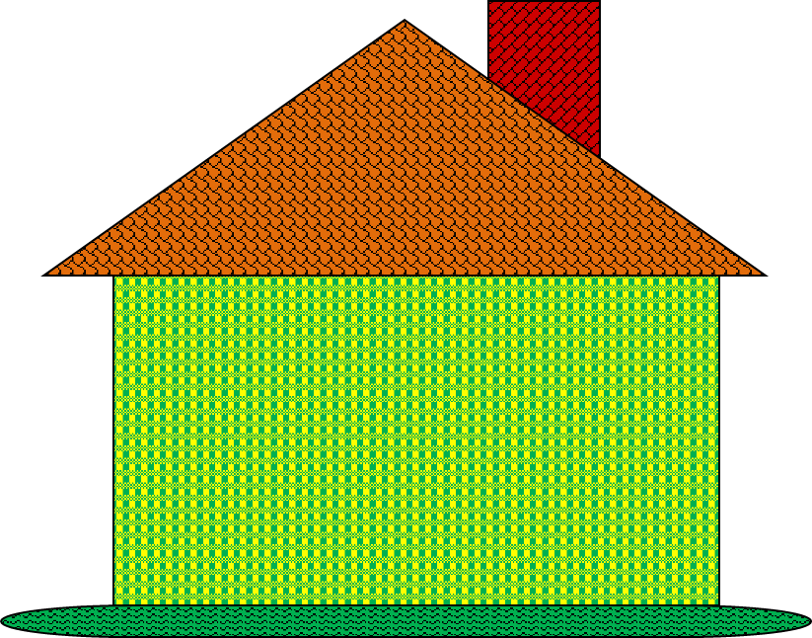
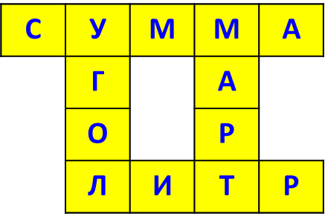

Конкурс капитанов
Максимум – 3 балла
Задание
Какую сумму денег вы должны были бы заплатить сборщику податей, если получили бы следующую квитанцию:

Для капитана 1 команды:
Квитанция об уплате подати за движение по дороге.
Сумма: ◻◻✗✗✗✗⎮⎮⎮⎮⎮⎮⎮
(1324р07к)
Для капитана 2 команды:
Квитанция об уплате подати за пользование солью.
Сумма: ◻◻◻✗✗✗✗○○○⎮⎮⎮⎮⎮⎮
(2234р36к)

Головоломка «Восстанови пропущенные цифры»
Максимум – 6 баллов первой команде, остальным справившимся – по 3 балла

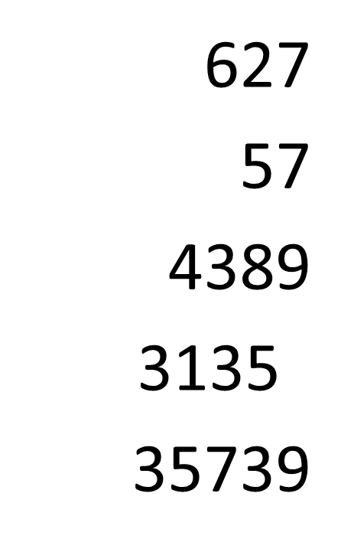
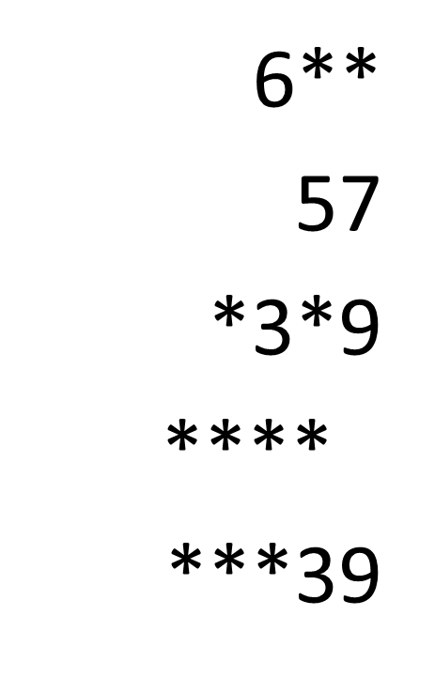

Викторины
За каждый правильный ответ – 4 балла
№ 1 «Сколько весит акробат?»

Акробат и собачонка
Весят два пустых бочонка.

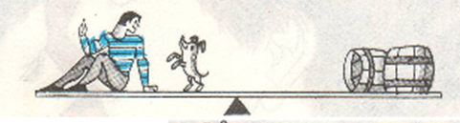

Шустрый пес без акробата
Весит два мотка шпагата.

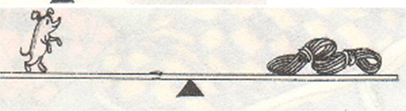

А с одним мотком ягненок
Весит, видите, бочонок.

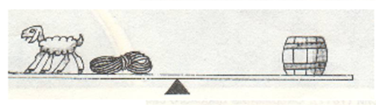

Сколько весит акробат
В пересчете на ягнят?

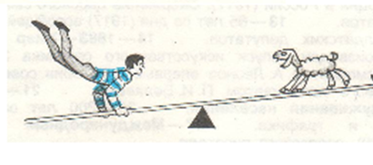

(Ответ: 2 ягненка)

№ 2 «Плюсы и плюшки»
За каждый правильный ответ – 4 балла

Медведь с базара плюшки нёс,
Но на лесной опушке
Он половину плюшек съел
И плюс ещё полплюшки.
Шел, шел, уселся отдохнуть
И под «ку-ку» кукушки
Вновь половину плюшек съел
И плюс ещё полплюшки.
Стемнело, он ускорил шаг,
Но на крыльце избушки
Он снова пол-остатка съел
И плюс еще полплюшки.
С пустой кошелкою – увы!–
Он в дом вошел уныло…
Хочу, чтоб мне сказали вы,
А сколько плюшек было?
(Ответ: 7)

№ 3 «Помоги распорядителю бала»
За каждый правильный ответ – 4 балла

Жили когда-то на свете принцессы.
Были прекрасными их интересы.
Не знали принцессы ни скуки, ни злости…
Они наряжались и ездили в гости!

На бал собираются приехать 10 принцесс. Как распорядителю бала расставить в зале для танцев 10 кресел так, чтобы вдоль каждой стены оказалось по три кресла? Нарисуй.



3. Подведение итогов
Слово предоставляется жюри.
Слово предоставляется участникам КВНа.
Подведение итогов, награждение участников.

Литературные и информационные источники:
1. Босова, Л. Л. Занимательные задачи по информатике / Л. Л. Босова, А. Ю. Босова, Ю. Г. Коломенская. – М., 2000.
2. Нагибин, Ф. Ф. Математическая шкатулка / Ф. Ф. Нагибин, Е. С. Канин. – М. : АСТ, 2008.
3. Петрова, Ф. Г. Математические вечера / Ф. Г. Петрова. – М. : Феникс, 2014.
4. Труднев, В. П. Считай, смекай, отгадывай / В. П. Труднев. - Москва, 2012.

Открытое учебное занятие
«Совет мудрецов»

Составитель: Нисневич Елизавета Сынаевна
Должность: педагог дополнительного образования
Объединение по интересам: «Занимательная математика»
Тема: «Совет мудрецов»
Цель: обобщение и закрепление математических знаний, необходимых в практической деятельности и продолжении образования.
Задачи:
- развивать и сохранять интерес воспитанников к занятиям математикой;
- активизировать мыслительную деятельность;
- воспитывать настойчивость, творческую активность и самостоятельность, трудолюбие и критичность мышления.

Форма проведения: интеллектуальная игра
Возраст учащихся: 13-15 лет
Материально-техническое оснащение и оборудование: карточки с заданиями для каждой команды; «черный ящик»; призы; ручки, листы бумаги; музыкальное сопровождение; эмблемы; циркуль, ножницы.

Ход занятия:

1. Организационный момент

Педагог: Добрый день, дорогие друзья! Нас привела сюда общая любовь к математике. Сегодня у нас занятие не совсем обычное, – интеллектуальная игра «Совет мудрецов». Вопросы из области математики, которые вы услышите и на которые попытаетесь правильно ответить, очень разнообразны по степени серьезности и глубины. Встретятся и вопросы, требующие от вас смекалки и находчивости. Насыщенная программа, дополнительные занятия по учебным предметам – все эти интеллектуальные усилия требуют вне учебной разрядки. Служить этому может сегодня интересная увлекательная игра.

Педагог: Я всех участников игры, болельщиков и гостей приглашаю на нашу интеллектуальную игру и желаю отличного настроения и удачи. Главное! Сегодня развлечься, повеселиться, но ещё больше проявить интерес. Если после этого конкурса вам захочется более серьезно заняться математикой, посещать кружки, самому увлечься этим предметом, то я буду считать, что цели я достигла.
Педагог: А свет ваших глаз, тепло ваших сердец и ваше хорошее настроение – непременное условие нашего успешного выступления.

Интерактивная игра

Упражнение «Снежный ком»

Анализ:
Ваше настроение от проведенного упражнения?
Готовы ли работать дальше?
Педагог:
О, математика
В веках овеяна ты славой,
Светило всех земных светил,
Тебя царицей величавой
Недаром Гаусс окрестил.
Строга. Логична, величава,
Стройна в полете, как стрела,
Твоя немеркнущая слава
В веках бессмертье обрела.

Мы славим разум человека.
Дела его волшебных рук,
Надежду нынешнего века,
Царицу всех земных наук.

Математика – вот наука,
Покоряет умы и сердца
Не страшна ни какая скука,
Коль задача решена.

Педагог: И так, мы сегодня с вами окунемся в мир занимательной математики. И сделаем это с помощью интеллектуальной игры. Она поможет нам активизировать мыслительную деятельность, укрепить интерес к математике, повторить и систематизировать пройденный материал.
Перед проведением игры хотелось бы прочитать следующее напутствие: «Человек родился быть господином, повелителем, царем природы, но мудрость, с которой он должен править, не дана ему от рождения, она приобретается учением». (Лобачевский Н.И.)

Педагог: Сегодня играют: команда «Квадрат» и команда «Треугольник».
- Кто начнет первый раунд, определят зрители, когда команды представят свои визитки.

Приглашаются команды 8-9 классов – «Квадрат» и «Треугольник».
Представление команд – девиз, приветствие.

Педагог: аплодисменты зрителей подскажут мне, кто будет играть в первом раунде. Напоминаю, что ход команда сохраняет в случае правильного ответа. Если ответ будет неверным или неполным, ход перейдет к другой команде.

Раунд 1
Педагог: Уравнения второй степени умели решать еще в Древнем Вавилоне во II тысячелетии до нашей эры. Математики Древней Греции решали квадратные уравнения геометрически. Например, Евклид - при помощи деления отрезка в среднем и крайнем отношениях. Задачи, приводящие к квадратным, рассматриваются во многих математических рукописях и трактатах. Вам предлагается задача из китайского трактата «Математика в девяти книгах».
Вопрос: Не вычисляя корней уравнения х²-6х-7=0, найдите 1\х₁+1\х₂, где х и х корни уравнения (3б)
Ответ: -6/7= х₁+х₂/х₁х₂

Раунд 2
Педагог: Старейший магический квадрат был составлен в Китае 4-5 тысячелетии до нашей эры. В девяти клетках этого квадрата были вписаны числа. Другой магический квадрат был составлен в Индии в 1 веке нашей эры. Из Индии увлечения магическими квадратами перешло к арабам, которые приписывали этим числовым сочетаниям таинственные свойства. В Западной Европе в средние века магические квадраты были достоянием тех людей, которые занимались алхимией и астрологией. Они верили, что дощечка с изображением магического квадрата способна отвратить беду от человека. Следует отметить, что составление магического квадрата является не только игрой. Их теорию разрабатывали многие выдающиеся математики. Она находит применение, например, при решении систем уравнений со многими неизвестными. Магические квадраты дали определенный толчок не только в нахождении закономерностей расположения сумм чисел, но и произведения.
4 | 9 | 2
3 | 5 | 7
8 | 1 | 6
1 | 14 | 15 | 4
12 | 7 | 6 | 9
8 | 11 | 10 | 5
13 | 2 | 3 | 16

Вопрос: в чем заключается логическое свойство этих квадратов?(2б)
Ответ: Девять (16) порядковых чисел размещены в девяти клетках квадрата так, что суммы чисел вдоль каждого столбца, строки, и каждой из двух диагоналей одинаковы (основное свойство квадрата).
Раунд 3
Педагог: Существует легенда о греческом изобретателе Дедале (мастер сделавший крылья Икару) и о его племяннике, очень талантливом юноше, который придумал гончарный круг, первую в мире пилу и то, что лежит в этом чёрном ящике. Самый древний этот предмет пролежал в земле 2000 лет. Под пеплом Помпеи археологи обнаружили много таких предметов, изготовленных из бронзы. В нашей стране впервые это было обнаружено при раскопках в Нижнем Новгороде.
Вопрос: Что в черном ящике?(10б.)
Подсказки:
1. За многие сотни лет конструкция этого предмета, практически не изменилась, настолько была совершенна.
2. Этот предмет незаменим в архитектуре и строительстве.
3. Известный писатель Ю.Олеша, автор «Трех толстяков», писал: «В бархатном ложе лежит, плотно сжав ноги, холодный и сверкающий. У него тяжелая голова. Я намереваюсь поднять его, он неожиданно раскрывается и производит укол в руку».
4. Необходим для перенесения размеров и построения равных углов.
5. Об этом предмете придумана загадка: «Сговорились две ноги делать дуги и круги».
Ответ: циркуль.

Раунд 4
Блиц - турнир (по 30 сек. на вопрос). (1б)
Вопросы:
- Назовите французского математика, который доказал теорему для определения корней квадратного уравнения?
- Объем килограмма воды?
- Сколько музыкантов в квартете?
- Сумма всех сторон угольника.
5.Треугольный платок.
6. Какой известный древнегреческий ученый, живший в 6 веке до нашей эры доказал, что квадрат гипотенузы, равен сумме квадратов катетов.
7.Сколько пьес во «Временах года» П.И. Чайковского?
8. В скольких числах есть буква «д»?
Ответы:
- Французский математик Франсуа Виет.
- Литр(дм³⁾
- Четыре
- Периметр
- Косынка
- Пифагор
- Двенадцать
- В трех: 25, 16, 10.)

Физкультминутка
Флеш-моб

Раунд 5
Лото «Теорема Пифагора»
На карточках изображены прямоугольные треугольники. Нужно используя данные определить неизвестные элементы треугольников Каточку с ответами положить на свой пример ответом вверх.(9б)

1. Вариант
Карточка с заданиями

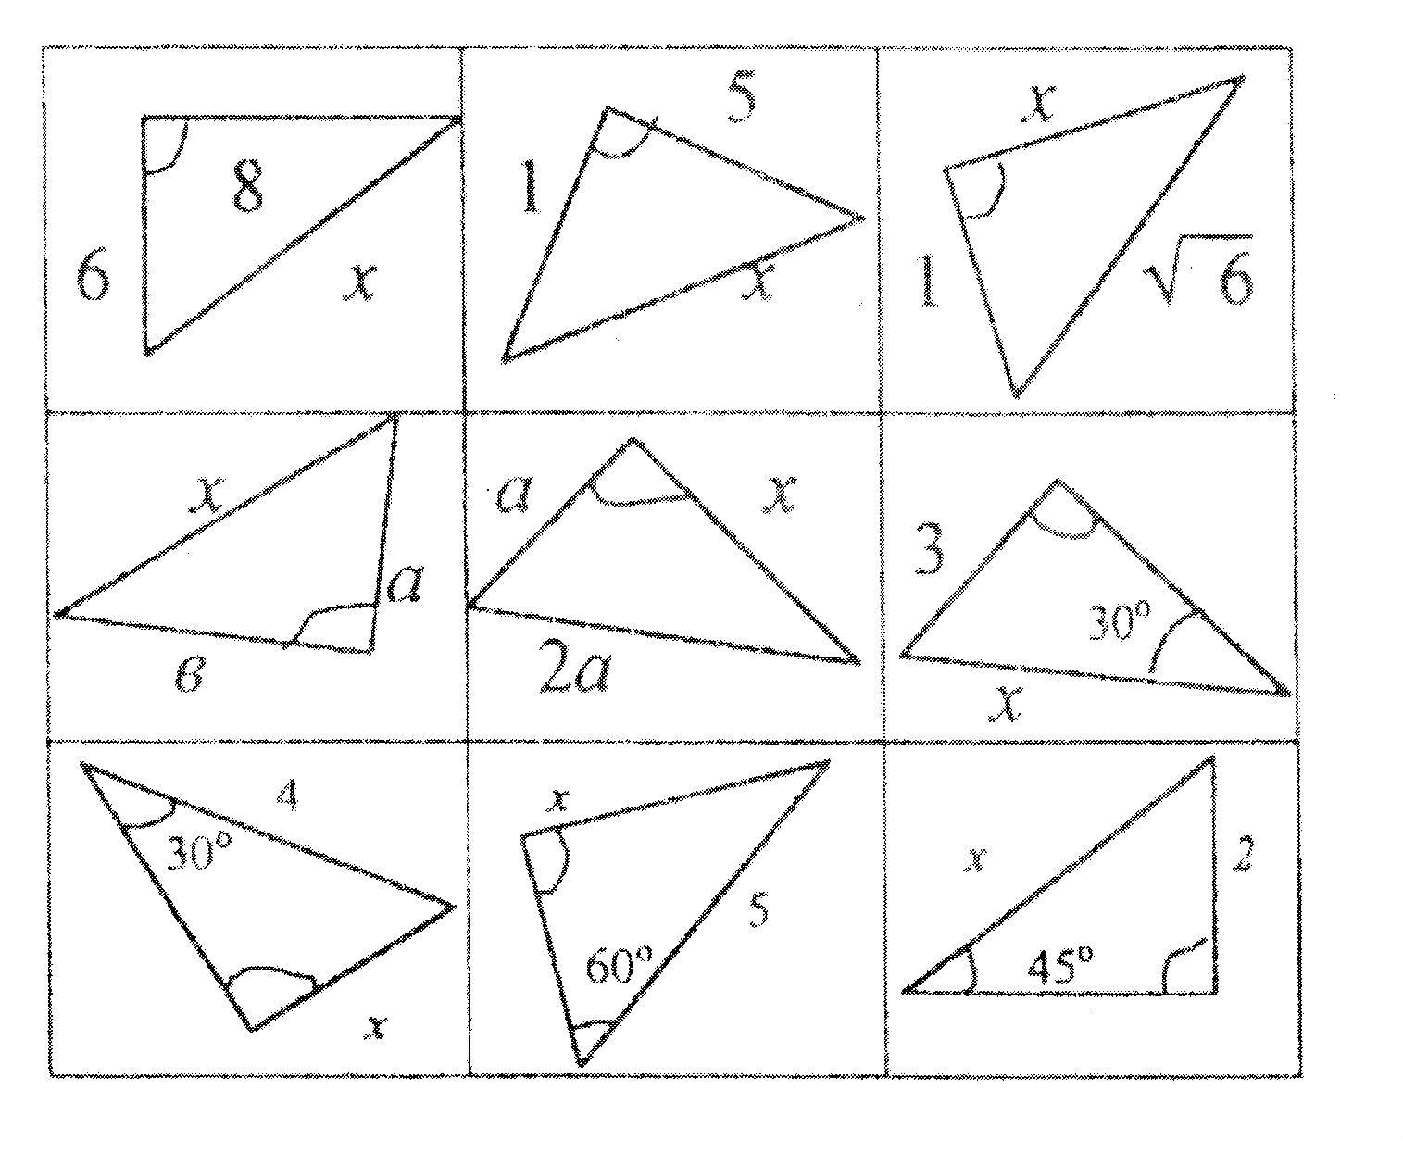

2 Вариант
Карточка с заданиями

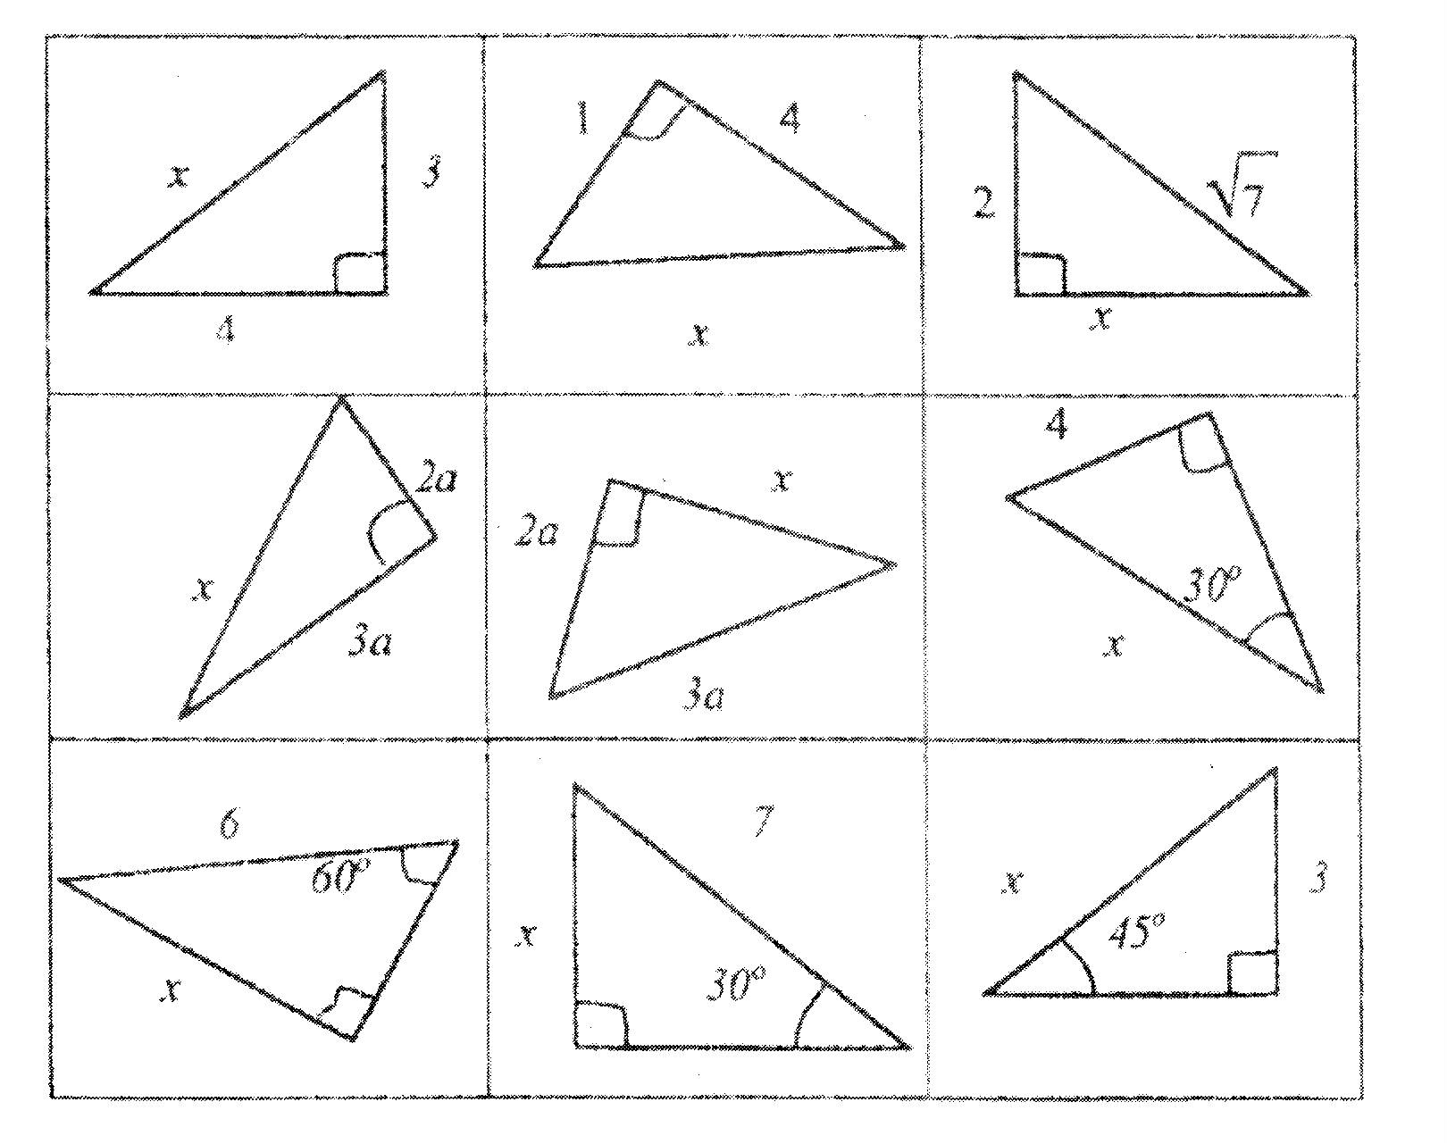

Педагог: Давайте, ребята, с вами немного отдохнём.

Физкультминутка
Флеш-моб

Педагог: А теперь продолжим нашу игру. Я раздам вам ножницы для выполнения задания 6 раунда. Поэтому повторим основы безопасного поведения на занятии при работе с ножницами.

Раунд 6
Квадрат содержит 16 клеток. Разделить квадрат на 2 равные части. Способы разрезания считаются различными, если части квадрата, полученные при одном способе разрезания не равны частям, полученном при другом способе разрезания (4б)

Ответ:

Раунд 7
Алгебраический тренажер
Вопросы:
Педагог: Как нам известно, математические знаки – это условные обозначения, которые служат для записи математических понятий, предложений, соотношений. Развитие системы обозначений в математике было тесно связано с общим развитием ее понятий и методов. В процессе становления математических наук возникла необходимость в точных, ясных и сжатых формулировках, требовалось устранить громоздкость словесных описаний математических фактов, многозначность в математических выражениях.
1. Отношение противолежащего катета к прилежащему?
2. Сколько корней имеет квадратное уравнение, если дискриминант меньше нуля?
3. Как называется треугольник. у которого две стороны равны
4. Назовите наименьшее двузначное число.
Ответы:
- тангенс
- Нисколько.
- Равнобедренный
- 10

Раунд 8
Педагог: Группа туристов отправилась в поход. В первый день они прошли1\3 пути ,во второй -1\3 остатка, в третий 1\3 нового остатка. В результате им осталось пройти 32км. Сколько километров был маршрут туристов (2б)
Вопрос: Сколько километров составлял маршрут туристов?
Ответ: 108км

Музыкальная пауза

Раунд 9
Педагог: Перед вами стоят 6 стаканов: три с водой и три пустых (см рис) Дотроньтесь рукой лишь до одного стакана и добейтесь, чтобы пустые и полные стаканы чередовались. (2б)
Ответ: Перелить воду из второго стакана в пятый.

Раунд 10
«Головоломка»
Педагог: Малоопытный водитель автофургона пытался проехать во двор через туннель, но неточно рассчитал его высоту. В результате машина оказалась заклиненной, да так, что не могла тронуться с места. Шофер то заводил, то выключал двигатель, пытался двигаться вперед, назад - все было безрезультатно. Люди останавливались около машины, давали разные советы. Так продолжалось до тех пор, пока рядом не остановилась легковая машина, из которой вышел водитель и что – то тихо сказал малоопытному шоферу. Виновник беспорядка горячо поблагодарил за совет и быстро выполнил несложную работу. Затем без каких – либо препятствий проехал во двор.
Вопрос: Какое действие выполнил шофер?
Ответ : Шофер слегка выпустил воздух из колес

Дополнительные вопросы
1.Три охотника варили кашу. Один положил 2 кружки крупы, второй - 1 кружку, а у третьего крупы не было. Они съели кашу поровну. Третий охотник и говорит: «Спасибо за кашу! У меня осталось 5 патронов, - и вот вам задача:
как поделить патроны в соответствии с вашим вкладом?»

Вопрос: 1.Как поделить патроны в соответствии с вашим вкладом?
Ответ: 2,1,2.

2.Сколько горошин может войти в стакан?
Ответ : Горошины не ходят
4. Подведение итогов. Награждение команд
Жюри объявляет результаты, называет лучших участников математического турнира.
Обе команды награждаются за 1 и 2 места небольшими подарками

Заключительное слово педагога
Педагог: Я хочу поблагодарить всех участников и гостей за активное участие в конкурсе, за то, что мы с вами умеем жить полной жизнью, радоваться и огорчаться, увлекаться и удивляться, шутить, быть справедливыми, упорными и правдивыми. Желаю вам хорошего настроения и удачи!
Математику, друзья,
Не любить никак нельзя.
Очень точная наука,
Очень строгая наука,
Интересная наука
Эта математика.

Интерактивная игра
Упражнение «Моя ладонь»
Анализ:
1Какое у вас самочувствие.?
2.Скаким настроением вы уходите с занятия?

Литературные и информационные источники:
- Балаян, Э. Н. 700 лучших олимпиадных и занимательных задач по математике для учащихся 7-8 классов / Э. Н. Балаян. - М. : Феникс, 2014.
2. Безлюдова, Т. С. Математика после уроков / Т. С. Безлюдова. – Мозырь: Белый ветер, 2012.
3. Гончарова, Л. В. Предметные недели в школе. Математика / Л. В. Гончарова. - Волгоград, 2007.
4. Казаков, В. В. Развивающая математика 5-6 классы / В. В. Казаков. – М. : Аверсев, 2012.
5. Керова, В. Г. Логические задания по математике для учащихся 5-9 классов / В. Г. Керова. - Москва, 2015.

Приложение а

1. Интерактивная игра

Упражнение «Снежный ком»

(в начале занятия)
Инструкция: ребята для того, чтобы мы познакомились и запомнили имена друг друга, проведем игру разминку «Снежный ком». В общем кругу каждый называет свое имя. Работа разворачивается по принципу «снежного кома»: первый участник называет свое имя, второй -имя предыдущего участника, потом свое, следующий называет имена двух предыдущих, затем свое имя, и т.д. Самому последнему участнику нужно будет назвать имена всех участников группы.

Анализ:
Ваше настроение от проведенного упражнения?
Готовы ли работать дальше?

Представление команд

2. Интерактивная игра «Моя ладонь»

(после окончания занятия)

Инструкция: ребята, каждый из вас должен на листе бумаги обвести свою ладонь и ней написать свое имя. Затем ладонь мы будем передавать соседу слева, который напишет вам пожелание и так далее по кругу, пока ладонь не вернется к вам назад.

А сейчас, прочитайте, что вам пожелали участники группы.
Анализ:
Какое у вас самочувствие?
С каким настроением вы уходите с занятия?

Приложение b

Приветствие команд
(Название команды, девиз, приветствие. Объяснение смысла эмблемы)

«Зеленый квадрат»

А зелёный наш “Квадрат”
Мы посадим с братом в ряд.
Там достойные ребята,
Сообразят не хуже брата!

Наш девиз: «У нашего квадрата все стороны равны, наши ребята дружбой сильны»

«Синий треугольник»

Здесь сядет синий “Треугольник”.
Будет рад им каждый школьник.
По плечу им все заданья,
Не страшны им состязанья!

Наш девиз: «Пусть сильней кипит борьба, успех – с нами рядом всегда»!

Открытое учебное занятие
«Articles: definite, indefinite, zero»

Составитель: Иванов Евгений Игоревич
Должность: педагог дополнительного образования
Объединение по интересам: «Современный английский язык»

Тема: «Articles: definite, indefinite, zero»
Цель: создание условий для овладения и расширения знаний по теме «Articles: definite, indefinite, zero»
Задачи:
- Расширить и закрепить знания по теме «Articles: definite, indefinite, zero»;
- закрепить знания, умения и навыки, полученных на предыдущих занятиях;
- расширять знания учащихся по английскому языку, используя устные, аудиальные и письменные навыки;
- развивать внимание и интерес к предмету через применение игровых заданий, которые стимулируют усвоение тематических материалов;
- воспитвать чувство коллективизма.
Форма проведения: комбинированное занятие
Возраст учащихся: 14 -16 лет
Материально-техническое оснащение: книги (учебники, пособия, литература, литературный материал); карточки и таблицы: лексика, грамматические правила. Распечатки текстов для чтения и упражнений; аудиоматериалы для рабочей тетради и учебника; вспомогательные видеоматериалы; классная доска, мел, магниты.

Ход занятия:

1. Организационный момент
Приветствие. Отметка отсутствующих. Сообщение темы и хода занятия.

2. Теоретическая часть
2.1. Повторение пройденного материала
*General question или Yes/No question. демо: Does he drink juice?
Моё правило кто-то пишет у доски, а другой говорит, что писать.

2.2. Ознакомление с новым материалом
Представление темы и лексики данного занятия посредством диалога, вопросы: Articles rule

2.3. Физминутка
Упражнения для ля глаз, разминка, дыхательные упражнения, скрутки, связь полушарий мозга, каушики; упражнения из класса

Продолжение изложения новой темы (Answer my question!)
weather, week-day, fav season why, what is your fav game (используя таблицу лексики)

3. Практическая часть
Закрепление нового пройденного материала
Отработка практических навыков и умений
Check up knowledge by doing exercises => запис таб + Перевод для каждого правила
- д.з. проверка - повторение правила + по 1\2 примера на каждый случай употребелния PS и PC - 16 предложений; 3 типа предложений на Present Simple, Present Contin, Future Simple (+-?)
SPEAK ENGLISH!!! And God bless!
- Articles: пишем правило в таблице. Опрос по примерам на каждый пункт. Дополнения к правилу под точками, только пример с обозначениями.
- Articles_Голиц_упражнения_ex. 1-82, различные упражнения в широте диапазона, все подходят нормально.
- Несколько заданий из тестов
- Определите правильный вариант.
1) a shower or the shower? a) _________ is broken at the moment. b) There isn't __________ in this bathroom.
2) a garden or the garden? a) Our house hasn't got ___________ b) Maria is outside in ____________
3) a poster or the poster? a) Look at ____________ b) I've got ___________
4) a woman or the woman? a) I can see _________ b) Who is ___________?
- Викторина
2 команды, каждый игрок по очереди, с возможностью совета, 5 сек на ответ, если ответ неверный - отвечает другая команда
word search
Riddles
Слушайте речь внимательно. Считаем очки игроков.
Повторяем слова из прошлых загадок.

- I love your dog and ride on his back. I travel for miles but don’t leave a track. A flea.
- I am always hungry, I must always be fed, The finger I touch, Will soon turn red. Fire.
- All about, but cannot be seen,Can be captured, cannot be held,No throat, but can be heard. Wind.
- Lighter than what I am made of, More of me is hidden Than is seen. Iceberg.
- My life can be measured in hours, I serve by being devoured. Thin, I am quick Fat, I am slow Wind is my foe. A candle.
- It cannot be seen, it weighs nothing, but when put into a barrel, it makes it lighter. What is it? A hole. Дырка.

4. Подведение итогов
Разобрать типичные ошибки, обобщить изучение, сделать выводы, домашнее задание.
Что мы сегодня прошли?
Рейтинг: кто хорошо работал, кто – нет (огласить). Повторение основной тематической лексики и правил посредством опроса.
Homework: по предложению на каждый случай употребления - 8 предложений.
Повторение основной тематической лексики и правил посредством опроса.
Рефлексия
Выявление удавшихся моментов и неудач, их обсуждение. Определение эмоционального состояния учащихся, причины, следствия, решения.

Литературные и информационные источники:
1. Карневская, Е. Б. Английский язык. На пути к успеху / Е. Б. Карневская, З. Д. Курочкина, Е. А. Мисуно. - Минск: Аверсэв, 2014.
2. Клуб преподавателей английского языка: http://ideas4el.ru/.
3. Открытый интернет ресурс упражнений по английскому языку: http://grammar-tei.com/.

